ZKP-5/2018 Załącznik nr 5 do SIWZ

SZCZEGÓŁOWY OPIS PRZEDMIOTU ZAMÓWIENIA (SOPZ)

Niniejszy opis przedmiotu zamówienia przedstawia wymagania dotyczące wyposażenia pomieszczeń Krajowej Informacji Skarbowej w meble oraz siedziska.
Przedmiotem zamówienia jest dostawa z wniesieniem oraz montaż, wypoziomowanie oraz umiejscowienie mebli, zgodnie z załączoną do SIWZ aranżacją, w Delegaturze Krajowej Informacji Skarbowej w Toruniu, przy ul. Szosa Chełmińska 34/36, 87-100 Toruń.
Oferowany przedmiot zamówienia winien być fabrycznie nowy, nieużywany, wolny od wad i odpowiadać wymaganiom zawartym w aranżacji oraz szczegółowym opisie przedmiotu zamówienia.
Wykonawcy mogą przedstawić oferty równoważne, jednakże proponowane rozwiązania równoważne muszą być o takich samych parametrach lub je przewyższać, jednak obowiązkiem Wykonawcy jest udowodnienie równoważności. Zamawiający akceptuje oferty równoważne, m.in. o ile spełnione są minimalne grubości podanych materiałów oraz komponentów. Proponowane meble muszą posiadać wymagane atesty i certyfikaty (w opisie poszczególnych pozycji znajdują się szczegółowe wymagania). Dołączone do oferty próbki, atesty i/lub certyfikaty muszą dotyczyć oferowanych mebli, do których są dedykowane i muszą potwierdzać zgodność oferowanych mebli z odpowiednimi dla danego rodzaju mebla normami. Jako rozwiązanie równoważne nie dopuszcza się użycia następujących materiałów:
- zastosowania innych materiałów niż opisanych w poszczególnych pozycjach,
- konstrukcji stelaży biurek i stołów innej niż wskazane w opisie przedmiotu zamówienia,
- innych niż opisane w poszczególnych pozycjach opisu przedmiotu zamówienia technologii łączenia obrzeży z płytą,
- konstrukcji oraz sposobów łączenia wszystkich szaf i kontenerów niż wskazane w opisie przedmiotu zamówienia,
- materiałów tapicerskich o innym składzie niż wskazany.
Jakiekolwiek wskazane w szczegółowym opisie przedmiotu zamówienia, nazwy produktów i surowców lub ich producenci mają na celu jedynie przybliżenie wymagań, których nie można było opisać przy pomocy dostatecznie dokładnych i zrozumiałych określeń.
Wszelkie nazewnictwo kolorystyki płyt meblowych zawarte w opisie przedmiotu zamówienia poprzez podanie konkretnej nazwy producenta płyty należy traktować jedynie jako wskazówkę ułatwiającą identyfikację typu płyty pożądanej przez Zamawiającego. Zamawiającemu oprócz kolorystyki zależy także na właściwościach fizycznych, trudnych do precyzyjnego opisania bez podania nazw własnych.
Zamawiający dopuszcza tolerancję wymiarów w zakresie +/- 5 % chyba, że w treści opisu danej pozycji przedmiotu zamówienia, podany jest inny dopuszczalny zakres tolerancji. Zdjęcia/rysunki techniczne zawarte w niniejszym opisie przedmiotu zamówienia służą określeniu kształtu/wyglądu mebla. Wszystkie zaproponowane rozwiązania muszą być systemowe, seryjnie produkowane. Pod pojęciem systemowe Zamawiający rozumie meble, które można łączyć ze sobą w różnych ustawieniach, konfiguracjach i będzie możliwe ich domówienie w przyszłości.
W celu potwierdzenia, że oferowany przedmiot zamówienia odpowiada wymaganiom określonym przez Zamawiającego, Wykonawca zobowiązany jest dołączyć do oferty:
    - opis techniczny oferowanych mebli (karta katalogowa), spełniających wymagania Zamawiającego określone w niniejszym SOPZ, zawierający zdjęcie/rysunek techniczny oferowanego mebla, a także wskazanie parametrów i wymiarów oferowanych mebli, a także wskazanie nazwy producenta, marki, typu mebli lub - przypadku braku takich oznaczeń - innych, przypisanych wyłącznie temu produktowi cech, jednoznacznie identyfikujących zaoferowane meble, a także wymiary oraz szczegóły techniczne oferowanych mebli (Zamawiający nie dopuszcza wskazywania parametrów w formie np. tolerancji, zakresów od-do, min., max.);
    - katalogi oferowanych mebli na dowód iż są to produkty systemowe, seryjnie produkowane,
    - próbki oferowanych tkanin tapicerskich o wymiarach każdej próbki min. 20 x 20 cm,
    - próbki płyt melaminowanych o wymiarach każdej próbki min. 20 x 20 cm Zamawiający nie wskazuje grubości próbki. Wymagane jest, aby próbka posiadała co najmniej jedną a maksymalnie trzy krawędzie wykończone zgodnie z opisem przedmiotu zamówienia;
    - wszystkie atesty i certyfikaty wymienione w SOPZ.
Próbki należy oznaczyć nazwą Wykonawcy i wskazać, jakiej pozycji SOPZ dotyczy.
Biurko z wcięciem CB1 – 49 szt.
Wymiary biurka: dł. 120 x gł. 80 x wys. 74 -82 cm (dopuszczalna tolerancja +/-5%)
Stelaż biurka to konstrukcja metalowa. Kolumna nogi biurka wykonana z profilu o wymiarach 50x50mm. Dwie kolumny nogi spawane za pomocą profilu 50x25mm. Profil łączący kolumny nogi musi przenikać w kolumnę nogi jak na rysunku. Spawanie musi odbywać się pod kątem tak jak na rysunku - belka łącząca nogi musi być cofnięta od krawędzi blatu w celu wzmocnienia konstrukcji biurka.
Nie dopuszcza się stosowania spawów widocznych od zewnątrz nogi. Dwie pary nóg mają być połączone belką podblatową wykonaną z profilu 50x25mm. Połączenie belki z nogą ma odbyć się za pomocą aluminiowego detalu rozprężnego. Połączenie ma być wykonane w środku profilu. Nie dopuszcza się widocznego połączenia skręcanego czy też spawanego. Biurko ma posiadać regulację wysokości w zakresie od 74 mm do 82 mm. Cała konstrukcja lakierowana proszkowo w strukturze mat na kolor RAL 9006. Blat wykonany z płyty min. 25 mm, wiórowej melaminowanej dwustronnie o klasie higieniczności E1 i podwyższonej trwałości, w klasie odporności na ścieranie 3A zgodnie z normą EN 14322. Kolor płyty dąb napolitano Pfleiderer GMBH F06/159. Wszystkie krawędzie blatu zabezpieczone doklejką z tworzywa sztucznego w kolorze płyty o grubości 2mm zaokrąglonej na krawędziach. Z uwagi na trwałość i estetykę wykończenia doklejka musi być wtopiona w strukturę płyty za pomocą technologii laserowej. Nie dopuszcza się użycia kleju do montowania doklejki. Z uwagi na wymagania trwałości pod względem wycierania się spoiny pomiędzy blatem płyty, a obrzeżem, stabilny kolor i odporność na promieniowanie UV meble muszą być wykonane z zastosowaniem technologii laserowej bez użycia klejów termotopliwych typu PU, PUR lub EVA. Baza obrzeża i warstwa funkcyjna w jednym kolorze i z tego samego materiału (polimer). Zastosowana doklejka musi mieć odporność na promieniowanie UV, powyżej lub równe wartości 6 zgodnie z normą ISO 4892-1. Montaż stelaża do blatu musi odbywać się za pośrednictwem wpustek metalowych (osadzonych na stałe w blacie) umożliwiających wielokrotny montaż oraz demontaż blatu bez jego uszkodzenia oraz utraty sztywności konstrukcji. Nie dopuszcza się wkręcania śrub mocujących bezpośrednia w płytę blatu. Każde biurko ma posiadać poziomy metalowy kanał kablowy malowany w kolorze stelaża oraz przelotkę w kolorze zbliżonym do blatu biurka. Każde biurko powinno być wyposażone w wykonaną z wysokiej jakości tworzywa sztucznego szufladę pod klawiaturę. Szuflada mocowana bezpośrednio do blatu biurka wyposażona w mechanizm wysuwu na prowadnicach kulkowych.
Minimalne wymiary szuflady szer. 590 x gł. 300 mm.

Rys. biurka CB1 Rys. stelaża biurka CB1
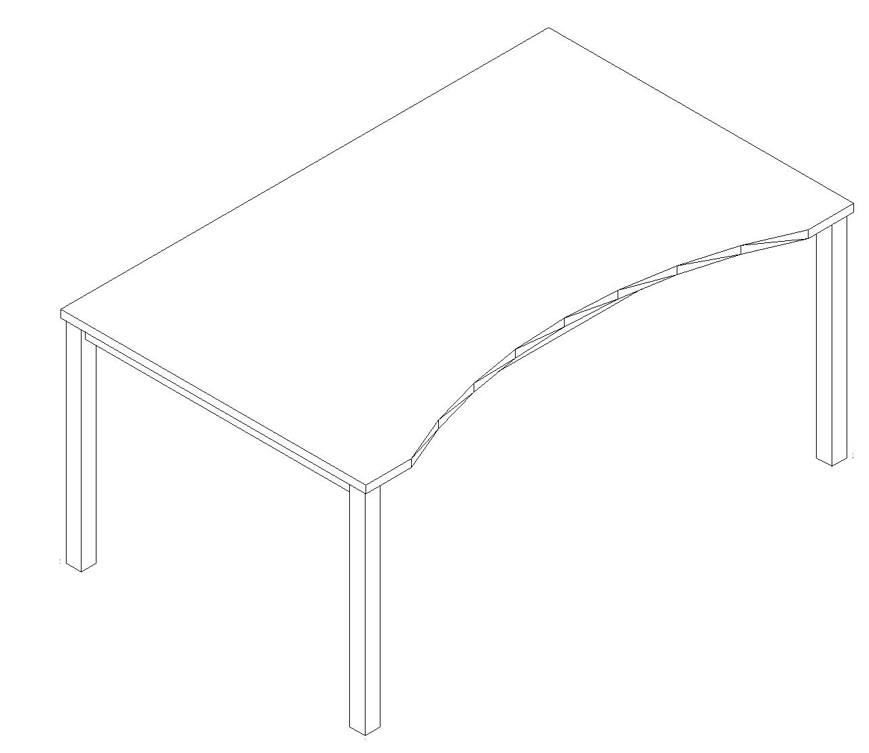
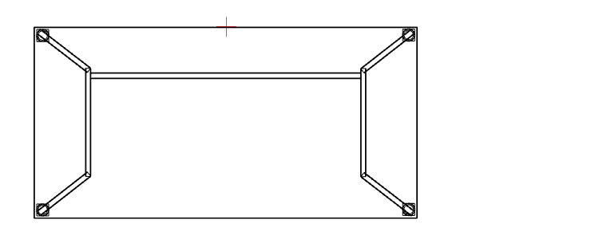

Kontener mobilny CK1 – 49 szt.
Wymiary kontenera: szer. 33 x gł. 60 x wys. 54 cm (dopuszczalna tolerancja +/-5%)

Elementy płytowe kontenera wykonane z płyty wiórowej o grubości 18 mm. Płyta melaminowana w klasie higieniczności E1 o podwyższonej trwałości. W celu zapewnienia długotrwałego użytkowania wymaga się płyty o podwyższonej klasie ścieralności 3A zgodnie z normą EN 14322. Kolor frontów dąb napolitano Pfleiderer GMBH F06/159, kolor płyty korpusu oraz topu popiel U1188VV wg Pfleiderer GMBH. Blat górny i wieniec dolny kontenera widoczne. W celu zabezpieczenia płyty przed uszkodzeniami wymagane jest zabezpieczenie wszystkich krawędzi elementów płytowych mebla (również niewidocznych) doklejką z tworzywa sztucznego w kolorze płyty o grubości 2mm zaokrąglonej na krawędziach. Z uwagi na trwałość i estetykę wykończenia doklejka musi być wtopiona w strukturę płyty za pomocą technologii laserowej. Nie dopuszcza się użycia kleju do montowania doklejki. Z uwagi na wymagania trwałości pod względem wycierania się spoiny pomiędzy blatem płyty a obrzeżem, stabilny kolor i odporność na promieniowanie UV meble muszą być wykonane z zastosowaniem technologii laserowej bez użycia klejów termotopliwych typu PU, PUR lub EVA. Baza obrzeża i warstwa funkcyjna w jednym kolorze i z tego samego materiału (polimer). Dodatkowo polimerowa warstwa łącząca obrzeże z blatem gwarantuje odporność na wysokie temperatury i wilgotność. Zastosowana doklejka musi mieć odporność na promieniowanie UV, powyżej lub równe wartości 6 zgodnie z normą ISO 4892-1. Ze względów funkcjonalnych, kontener posiada listwę uchwytową (uchwyt boczny kontenera). Listwa wykończona paskiem gumowym -eliminacja efektu trzasku szuflady. Kontener wyposażony w 4 kółka o śr. 36 mm wykonane z polipropylenu. Kontener ma mieć zamontowane 3 szuflady. Szuflady kontenera metalowe - nie dopuszcza się szuflad płytowych lub kompozytowych. Szuflady kontenera wyposażone w funkcję spowalniacza szuflady i opcję samodomyku. Każda szuflada ma się otwierać na min. 80% swojej powierzchni. Ze względów bezpieczeństwa kontener ma posiadać blokadę wysuwu więcej niż jednej szuflady jednocześnie. Kontener wyposażony w zamek centralny umożliwiający zamknięcie wszystkich szuflad jednocześnie. Wymagany jest zamek z numerowanym cylindrem, numerowanym kluczykiem, jeden klucz łamany- gdy klucz zostanie zagubiony musi być możliwość jego domówienia po numerze spisanym z cylindra.
Rys. kontenera
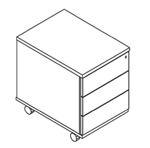

Zestawy ścianek tapicerowanych
Wymiary pojedynczej ścianki 1: szer. 120 x gł. 3 x wys. 140 cm (dopuszczalna tolerancja +/-5%)
Wymiary pojedynczej ścianki 2: szer. 77 x gł. 3 x wys. 140 cm (dopuszczalna tolerancja +/-5%)

Konstrukcja ścianki wykonana z płyty w klasie higieniczności E1 o grubości nie mniejszej niż 18mm i nie większej niż 20 mm. Płyta musi być oklejona z każdej strony obrzeżem PCV o grubości 2mm w celu zabezpieczenia krawędzi. Dolna i górna krawędź ścianki frezowana – w powstałym rowku mocowany jest materiał dekoracyjny. Płyta z jednej i z drugiej strony musi być wyłożona tkaniną techniczną o grubości nie mniejszej niż 3mm. Tkanina techniczna obita tkaniną dekoracyjną o ścieralności nie mniejszej niż 50 tys. cykli Carno. Płyta zakończona słupkami metalowymi o przekroju kwadratowym 30x30mm. Słupki wyposażone w stopki regulacyjne (poziomujące) +/- 10mm. Słupki muszą posiadać otwory montażowe w celu szybkiego montażu i demontażu ścianki. Przy budowaniu układu ścianek (jedna za drugą) musi być możliwość łączenia dwóch ścianek jednym słupkiem. Nieużywane otwory muszą być fabrycznie zaślepione. Zaślepki wygrawerowane w powierzchni w taki sposób aby w każdej chwili można było je usunąć za pomocą śrubokręta. Każdy słupek od góry wykończony plastikową zaślepką w kolorze popielatym. Elementy metalowe malowane proszkowo w strukturze mat na kolor RAL 9006. Ścianka musi być tak zamontowana na słupku, aby pomiędzy ścianką o podłożem powstawała przerwa o wysokości 300mm. Od góry ścianka wykończona metalową kapą.

Zdj. słupka ścianki z zaślepieniami
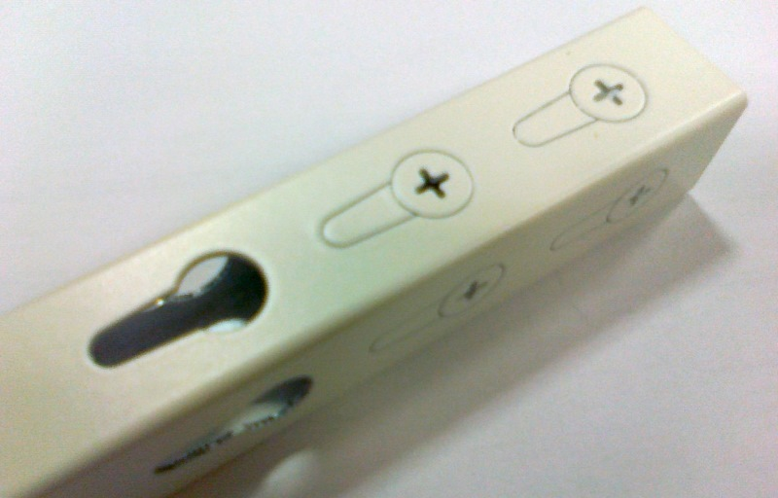

Ścianki połączone słupkami mocowane kątownikami do blatów biurek od spodu (co najmniej jeden kątownik na ściankę) maja tworzyć poniższe zestawy:
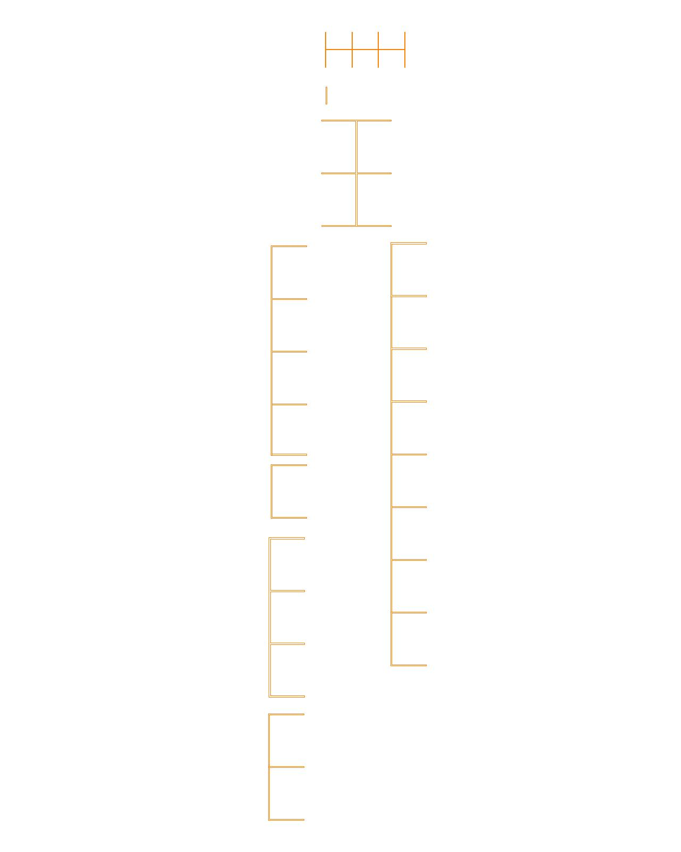
Zestaw CŚ1 – 2 szt.

Zestaw CŚ2 – 11 szt.

Zestaw CŚ3 – 1 szt.
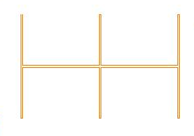

Zestaw CŚ4 – 1 szt.
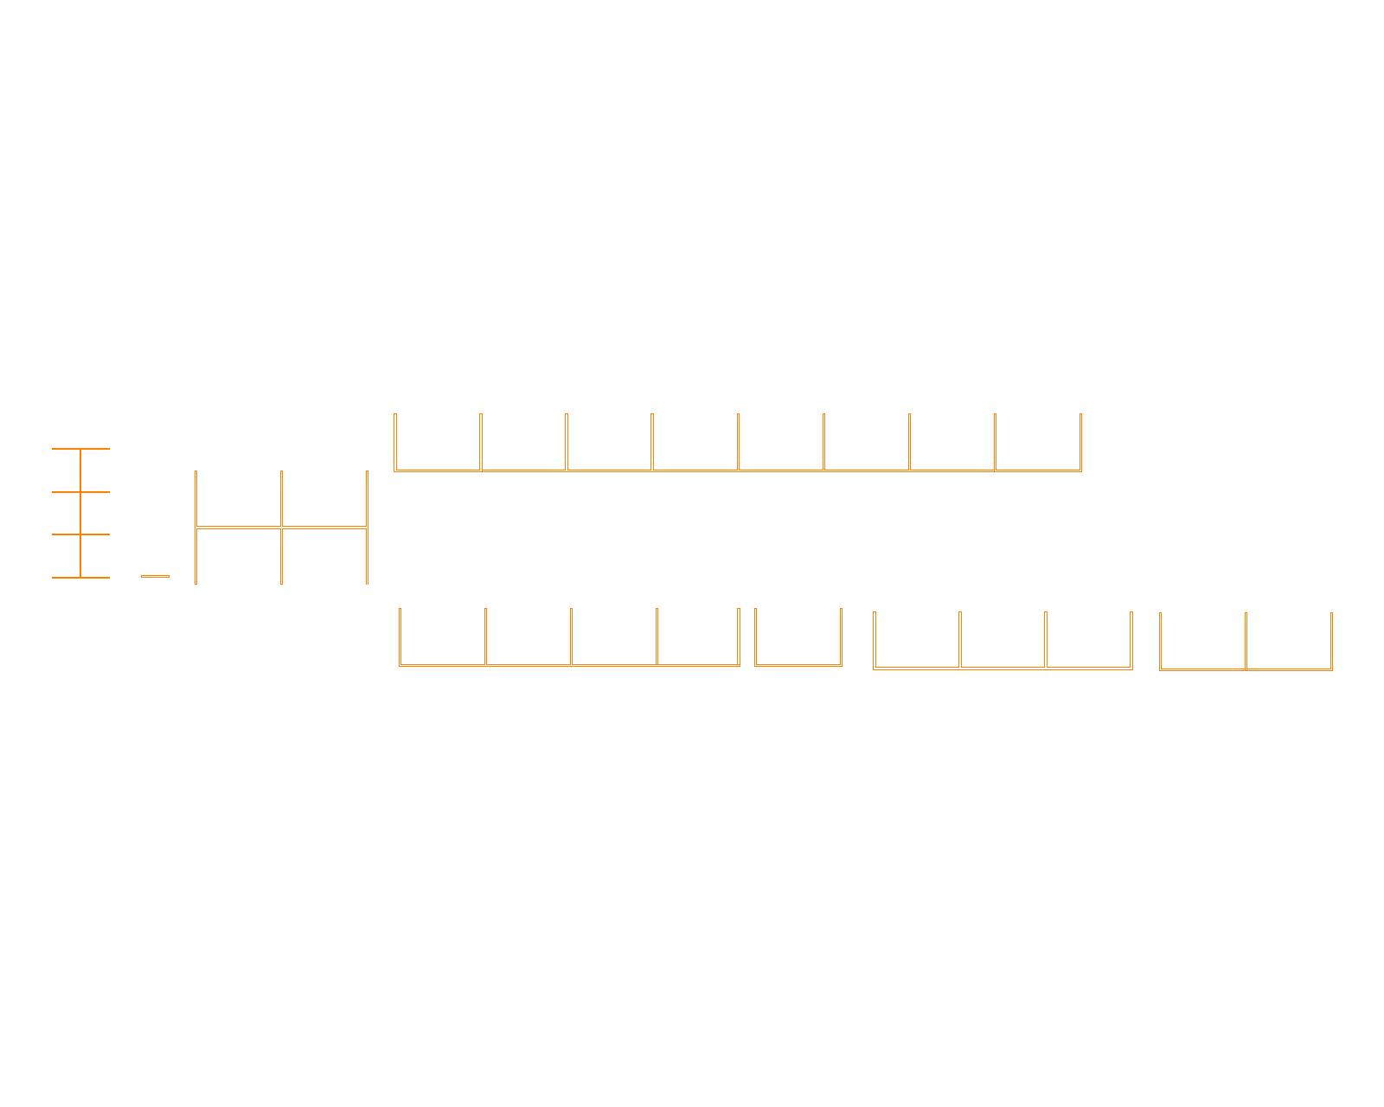

Zestaw CŚ5 – 1 szt.

Zestaw CŚ6 - 1 szt.

Zestaw CŚ7 – 2 szt.

Zestaw CŚ8 – 1 szt.

Krzesło obrotowe KO1 – 49 szt.

Krzesło obrotowe na kółkach z mechanizmem synchronicznym, na podnośniku gazowym o wymiarach:
- Wysokość 990-1205 mm,
- Szerokość oparcia 440 mm,
- Wysokość oparcia 525 mm,
- Szerokość siedziska 475 mm,
- Głębokość siedziska 455 mm,
- Wysokość siedziska 435 mm – 550 mm,
- Wysokość podłokietników 215 mm – 295 mm.
Krzesło musi posiadać:
- Oparcie i siedzisko tapicerowane tkaniną,
- Oparcie oraz siedzisko z osłoną wykonaną z polipropylenu w kolorze czarnym,
- Szkielet siedziska wykonany ze sklejki o grubości 11 mm,
- Szkielet oparcia wykonany z polipropylenu,
- Oparcie wykonane z pianki wysokoelastycznej o grubości 20mm,
- Siedzisko wykonane z pianki wylewanej o grubości 50mm, o właściwościach trudnopalnych,
- Łącznik oparcia z mechanizmem wykonany z metalu oraz zakryty z każdej strony osłoną z tworzywa sztucznego,
- Podłokietniki plastikowe wykonane z nylonu i poliuretanu. Górna nakładka podłokietnika miękka. Zakres regulacji wysokości: 80mm, blokada położenia w 6 pozycjach. Długość nakładki: 231 mm, szerokość: 85mm,
- Nie dopuszcza się podłokietników wykonanych na bazie stalowych wsporników,
- Podstawę pięcioramienną wykonaną z aluminium malowanego proszkowo na kolor Alu,
- Oparcie i siedzisko o kształcie zbliżonym do prostokąta z wyraźnymi narożnikami,
- Tapicerkę oparcia z osobnymi płaszczyznami po bokach, nie dopuszcza się tapicerowania z jednego kawałka tkaniny,
- Tapicerkę siedziska z osobnymi płaszczyznami po bokach, nie dopuszcza się tapicerowania z jednego kawałka tkaniny,
- W 1/3 tyłu siedziska oraz w górnej części oparcia wciąg tapicerski zapobiegający marszczeniu tkaniny oraz poprawiający komfort użytkownika,
- Oparcie z regulacją wysokości za pomocą przycisku w dolnej części oparcia. Nie dopuszcza się regulacji wysokości oparcia bez przycisku,
- Mechanizm Synchro z blokadą oparcia w 4 pozycjach, płynną regulacją siły odchylania oparcia i regulacją wysokości siedziska góra-dół.

KO1 siedzisko i oparcie tapicerowane tkaniną o udokumentowanych parametrach nie gorszych niż:
- Ścieralność : 160.000 cykli Martindale,
- Trudnopalność według normy BN EN 1021-1:2007,
- Odporność na pilling 4-5,
- Skład : poliester 100%,
- Gramatura 366 g/m2,
- Kolor tapicerki granatowy.
Krzesło musi posiadać atesty zgodności z normami: PN- EN 1335-1:2004 , PN-EN 1335- 2:2009 , PN-EN 1335-3:2009, PN-EN 1728:2012 w zakresie wymiarów , wymagań wytrzymałościowych oraz bezpiecznych rozwiązań konstrukcyjnych. Pozytywną opinię właściwości ergonomiczno-fizjologicznych zgodnie z PN-EN 1335-1 Meble biurowe. Krzesło biurowe do pracy – zgodność z rozporządzeniem MPiPS z 1 grudnia 1998 roku (Dz.U.Nr 148,poz.973). Wszystkie dokumenty winny być wystawione przez niezależne jednostki badawcze posiadające uprawnienia do certyfikowania mebli.
Wymaga się aby producent krzesła posiadał i dostarczył certyfikat ISO 9001 oraz ISO 14001
Fot. krzesła

INCLUDEPICTURE "http://www.bejot.eu/getattachment/Produkty/Fotele-i-krzesla-obrotowe/CORR-CJ102/IMG_4159.jpg.aspx?height=520" \* MERGEFORMATINET 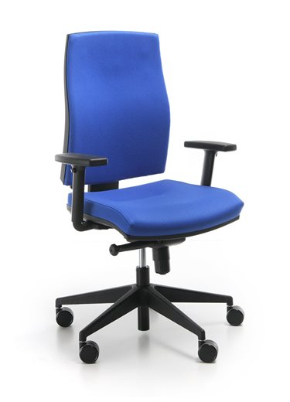
Krzesło stacjonarne SK1 - 8 szt.
Wymiary krzesła: wg. rysunku (dopuszczalna tolerancja +/-5%)
Krzesło konferencyjne na czterech nogach połączonych ze sobą poprzeczką biegnącą po podłożu celem wzmocnienia konstrukcji i stabilności stelaża, wyposażone w stopki zabezpieczające podłoże przed rysowaniem, służące jednocześnie do łączenia krzeseł w rzędy, nogi przednie stelaża połączone poziomą poprzeczką biegnącą pod przednią krawędzią siedziska krzesła.
Krzesło z możliwością sztaplowania na dedykowanym wózku do 45 sztuk.
Stelaż wykonany z pręta stalowego malowanego proszkowo na kolor RAL 9006.
Siedzisko krzesła wykonane z polipropylenu, w dolnej części wykończone plastikową maskownicą osłaniającą konstrukcję stelaża siedziska oraz stanowiącą ochronę siedzisk przy sztaplowaniu krzeseł
Oparcie krzesła wykonane z polipropylenu.
Kolorystyka siedziska i oparcia do wyboru na etapie realizacji.
Wymagane potwierdzenie zgodność produktu z normą EN 16139:2013 wystawione przez niezależną jednostkę uprawnioną do wydawania tego rodzaju zaświadczeń. Jako jednostkę niezależną uznaje się każdą jednostkę badawczą i certyfikującą posiadającą akredytację krajowego ośrodka certyfikującego – w przypadku Polski jest to Polskie Centrum Akredytacji (PCA), w przypadku certyfikatów wystawionych przez kraj zrzeszony w Unii Europejskiej, jako jednostkę niezależną uznaje się każdą jednostkę badawczą i certyfikującą posiadającą akredytację odpowiednika PCA w tym kraju.
Krzesło produkowane w oparciu o standardy produkcji określone w normie ISO 9001:2008 oraz ISO 14001:2004+Cor 1:2009 potwierdzone dołączonymi certyfikatami.

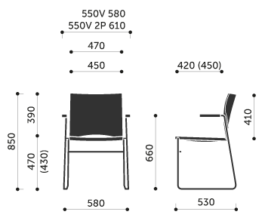
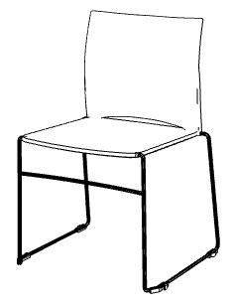
Rys. krzesła

Krzesło wysokie SK5 – 2 szt.
Wymiary krzesła: wg. rysunku (dopuszczalna tolerancja +/-5%)
Krzesło barowe na czterech nogach połączonych ze sobą poprzeczką biegnącą po podłożu celem wzmocnienia konstrukcji i stabilności stelaża, wyposażone w stopki zabezpieczające podłoże przed rysowaniem. Dodatkowe wzmocnienie U-kształtną poziomą poprzeczką łączącą przednie i tylne nogi stelaża
Stelaż wykonany z pręta stalowego malowanego proszkowo na kolor RAL 9006.
Siedzisko krzesła wykonane z polipropylenu, w dolnej części wykończone plastikową maskownicą osłaniającą konstrukcję stelaża siedziska oraz stanowiącą ochronę siedzisk przy sztaplowaniu krzeseł.
Oparcie krzesła wykonane z polipropylenu.
Kolorystyka siedziska i oparcia na etapie realizacji.
Krzesło produkowane w oparciu o standardy produkcji określone w normie ISO 9001:2008 oraz ISO 14001:2004+Cor 1:2009 potwierdzone dołączonymi certyfikatami.

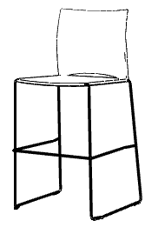
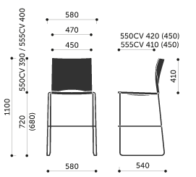
Rys. krzesła

Aneks kuchenny SK2 – 1 szt.
Wymiary: wg projektu (wymagany pomiar przedwykonawczy)

Meble w całości (za wyjątkiem blatu) wykonane z płyty wiórowej trójwarstwowej obustronnie melaminowanej o grubości 18 mm w klasie higieniczności E1. Wszystkie krawędzie oklejone taśmą PCV o grubości 2mm i szerokości odpowiadającej grubości zastosowanej płyty. Tyły wszystkich szafek wykonane z płyty HDF w kolorze białym. Kolor płyty popiel U112 PE wg Kronopol. Drzwi szafek górnych i dolnych wyposażone w wysokiej, jakości zawiasy meblowe z puszką o średnicy 35mm, typu „clip” wyposażone w system samodociągu oraz system cichego zamykania. Zawiasy mają zapewniać kąt otwarcia 107-110 stopni. Zastosowane zawiasy mają zapewnić bezusterkową pracę przez minimum 80 000 cykli pod obciążeniem – zawiasy np. firmy BLUM, HETTICH, LANA lub równoważne z widocznym napisem producenta.

Szuflady z częściowym wysuwem, boki ze stali lakierowanej proszkowo i posiadające system samodomykania tzw. szuflady typu TANDEMBOX lub równoważne. Szuflady wysokie wyposażone dodatkowo w boczne relingi z tzw. boxsidami. Zastosowane szuflady mają zapewnić bezusterkową pracę przy minimum 60 000 cykli pod obciążeniem – szuflady np. firmy BLUM, HETTICH, LANA lub równoważne z widocznym napisem producenta. W pozostałych dolnych szafkach po jednej półce. Półki mocowane przy pomocy systemu zapobiegającemu przypadkowemu wypadnięciu.

Szafki dolne wyposażona w stopki cokołowe wykonane z wysokogatunkowego tworzywa
z możliwością regulacji. Stopki cokołowe zasłonięte cokołem wykonanym ze stali nierdzewnej szczotkowanej lub tzw. homopalu o wys. 10 cm. Uchwyty do wszystkich drzwi, szuflad wykonane z aluminium anodowanego o rozstawie min. 128 mm. Sposób przykręcenia uchwytów (pionowy lub poziomy) do ustalenia z Zamawiającym na etapie przedwykonawczym.

Szafki górne dopasowane głębokością do kuchenki mikrofalowej przystosowanej do zabudowy. W środku każdej szafki po dwie ruchome półki. Półki mają być mocowane przy pomocy systemu zapobiegającemu przypadkowemu wypadnięciu. Szafki zamocowane na metalowej listwie za pomocą zawieszek np. firmy Blum, Hettich lub równoważnych umożliwiających regulację w pionie i poziomie. Boki, półki, spody wykonane z płyty wiórowej o gr. 18 mm. Na wysokość 86cm licząc od podłogi zamocowany blat wykonany z laminatu HPL w technologii postforming o grubości 38mm z zaobleniem typu R8-U lub R5-U. Kolor blatu Eliza wg Kronopol. Miejsce styku blatu ze ścianą należy wykończyć listwą przyblatową w kolorze blatu lub w kolorze ALU. W blacie zamontowany zlewozmywak jednokomorowy oraz bateria zlewozmywakowa. Pod zlewozmywakiem przestrzeń wolna umożliwiająca podłączenie mediów.

Rys. zabudowy:
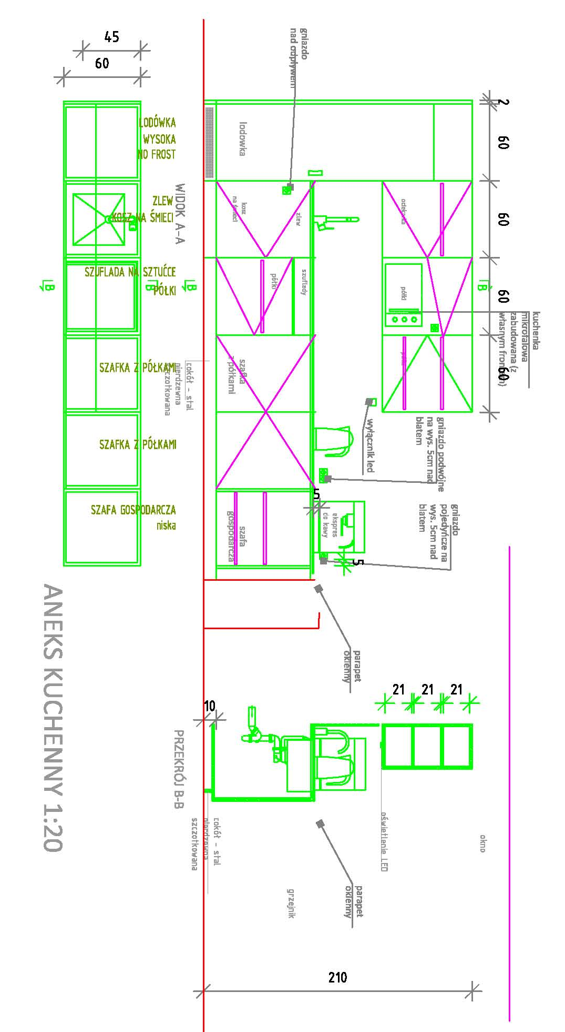

Stół SK3 – 1 szt.
Wymiary stołu: dł. 185 x szer. 90 x wys. 73 cm (dopuszczalna tolerancja +/-5%)
Stół SK4 – 1 szt.
Wymiary stołu: dł. 90 x szer. 55 x wys. 73 cm (dopuszczalna tolerancja +/-5%)
Stół SK6 – 1 szt.
Wymiary stołu: dł. 168 x szer. 60 x wys. 73 cm (dopuszczalna tolerancja +/-5%)

Blat stołu wykonany z płyty wiórowej trójwarstwowej obustronnie melaminowanej w klasie higieniczności E1 o grubości 36mm w kolorze popiel U112 PE wg Kronopol. Wszystkie krawędzie blatu brzegowane doklejką PCV o grubości 2mm w kolorze blatu. Blat wsparty na stelażu metalowym o 4 nogach wykonanych z profilu zamkniętego o przekroju fi 50 z regulacją wysokości połączonych ze sobą skręcanym metalowym profilem zamkniętym o wymiarach 40x20 mm. Stelaż malowany proszkowo w na kolor RAL9006 struktura.
Rys. stołu
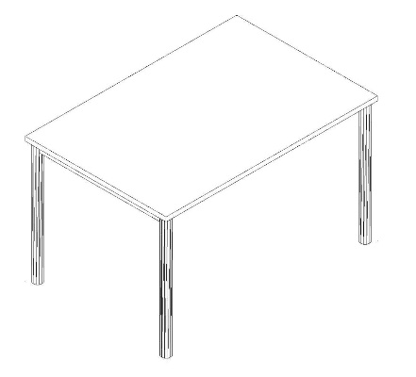

UWAGA:

W przypadku, gdy Wykonawca realizuje meble z oklein producentów, u których nie występuje nazwa koloru określona w opisie przedmiotu zamówienia, Wykonawca przed podpisaniem umowy jest zobowiązany przedstawić Zamawiającemu próbnik oklein z min. 5 kolorami zbliżonymi do koloru, o którym mowa w szczegółowym opisie przedmiotu zamówienia, w celu uzgodnienia koloru okleiny, którą Wykonawca zastosuje do wykonania przedmiotu zamówienia. W przypadku występowania wymaganego koloru określonego w opisie przedmiotu zamówienia Wykonawca przed podpisaniem umowy przedstawi Zamawiającemu próbnik okleiny do akceptacji.

Oferowany przedmiot zamówienia winien być dostarczony do miejsca przeznaczenia, wniesiony, zmontowany, wypoziomowany i umiejscowiony zgodnie z załączoną aranżacją Załącznik nr 1A do SIWZ.

